СХЕМА ГРАНИЦ РЫБОВОДНОГО УЧАСТКА

Наименование рыбоводного участка | Площадь рыбоводного участка, Га | Площадь водного объекта, Га | Географические координаты рыбоводного участка |  |  | Цель использования рыбоводного участка | Место расположения рыбоводного участка
Озеро Мариничево | 40,0 | 40,0 | № точки | С.Ш. | В.Д. | Товарное рыбоводство | Увельскиймуниципальный район
Озеро Мариничево | 40,0 | 40,0 | 1  2  3 | 54°24'35"  54°24'26"  54°24'26" | 61°24'30"  61°24'56"  61°24'23" | Товарное рыбоводство | Увельскиймуниципальный район
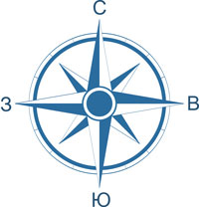
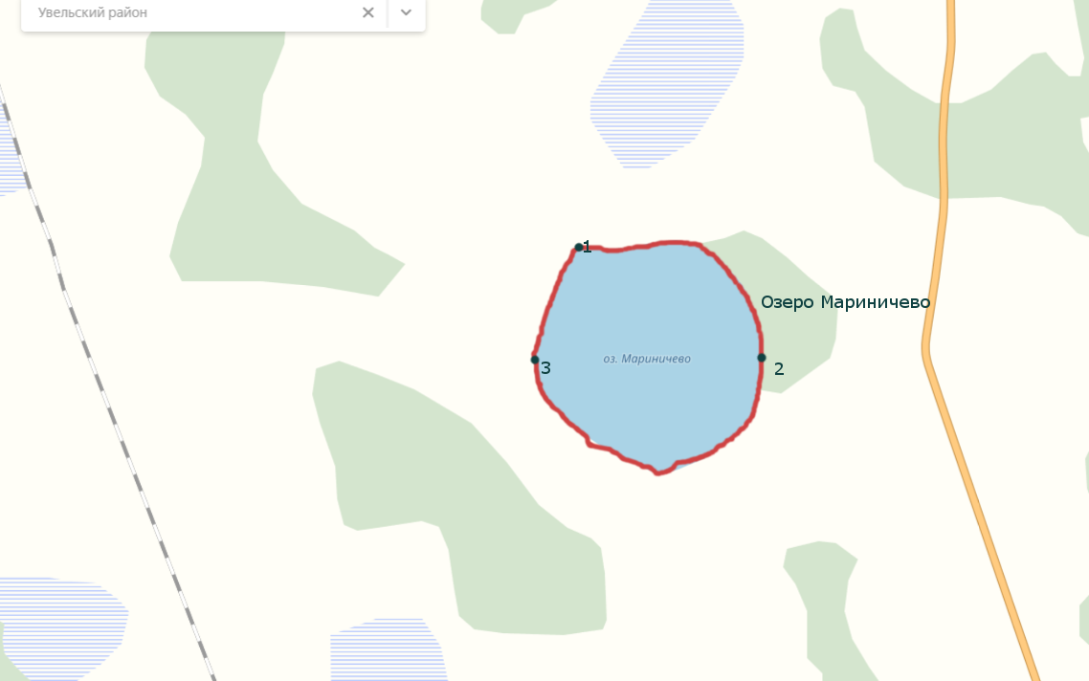

1:25000
Условные обозначения:
Границы муниципальных образований
Границы рыбоводного участка
1 Точка границ рыбоводного участка

